密 | 级： | 内部
阶  版 | 段：  次： | A

外部型号+产品名称软件研制任务书
产品型号-XXXXRW共 11 页

XXXX 公司 XXXX 年XX 月

外部型号+产品名称软件研制任务书
产品型号-RJRW

编 制

审 核

批 准

修改页

本文件版本情况如下：
版次
A
修改原因
修改内容
--
修改人
日期
第一版

目 录
- 范围 1
  - 标识 1
  - 系统概述 1
  - 文档概述 1
- 引用文档 1
- 运行环境要求 1
  - 硬件环境 1
  - 软件环境 1
  - 环境适应性 2
- 技术要求 2
  - 功能 2
    - XXXX 功能 2
    - XXXX 功能 2
    - XXXX 功能 2
  - 性能 2
    - XXXX 性能 2
    - XXXX 性能 2
    - XXXX 性能 2
  - 输入／输出 2
  - 数据处理要求 2
  - 接口 3
  - 固件 4
  - 关键性要求 4
    - 可靠性 4
    - 安全性 4
    - 保密性 4
- 设计约束 4
- 质量控制要求 5
  - 软件关键性等级 5
  - 标准 5
  - 文档 5
  - 配置管理 5

  - 测试要求 5
  - 对分承制方的要求 5
  - 维修性 6
- 验收和交付 6
  - 验收 6
  - 交付 6
- 软件保障要求 6
- 进度和里程碑 6
- 注释 6

- 范围

  - 标识
- 已批准的软件标识号：XXXX；
- 软件初始版本号：XX；
- 软件名称：XXX 软件；
- 本文档适用的系统是外部型号+产品名称；适用的软件配置项是 XXXX。
  - 系统概述
XXX 系统框图如上图 1 所示， XXXX。
XXXX
图 1 系统结构框图

  - 文档概述
本文档作为 XXXX 软件设计说明的输入文件，对 XXXX 软件研制的目的、目标及主要任务提出要求，作为 XXXX 软件研制工作开展的依据。本文档从 XXXX 的硬件环境要求、软件开发环境、软件功能、性能、数据处理、接口、固件、关键性要求、质量控制要求、验收和交付以及软件保障等角度对 XXXX 软件研制过程、软件功能及性能指标提出相应要求。
本文档密级为非密。

- 引用文档

GJB 438B-2009 军用软件开发文档通用要求

GJB 2786A-2009 GJB5000A-2008
- 运行环境要求
军用软件开发通用要求
军用软件研制能力成熟度模型

  - 硬件环境
本软件运行平台 XXXX。
  - 软件环境
- 软件的开发集成开发环境是 XXXX；
- 软件的开发语言采用 XX 语言。

  - 环境适应性
无。

- 技术要求

  - 功能
    - XXXX 功能
XXXX 接口的驱动，XXXX 接口函数支持，XXXX 的业务。
    - XXXX 功能
XXXX 模块实现对外接XXXX 的读写访问功能和对XXXX 内部存储空间的读写访问支持功能。
    - XXXX 功能
XXXX。
  - 性能
    - XXXX 性能
XXXX 与 XXXX 之间的 SRIO 线速率为 XXXX，XXXX 宽为 x2，点对点模式。
    - XXXX 性能
XXXX 的线速率达到 5Gbps，lane 宽为 4。
    - XXXX 性能
XXXX。
  - 输入／输出
XXXX 与 XXXX 接口是 XXXX，XXXX 相关 XXXX 使用说明参手册，XXXX 外接 XXXX，相关 XXXX 使用说明参考 XXXX 用户手册，外接的 XXXX 参数配置参考与相应的数据手册。
  - 数据处理要求
- 进行数值运算时，必须注意数值的范围及误差问题。把数学公式实现成计算机程序时，要保证输入输出及中间结果不超出机器数值表示范围；
- 保证运算所需的精度。考虑到计算误差及舍入误差，按照输入输出接口选定足够的数据有效位；
- 在软件的入口、出口及其他关键点上，应对重要的物理量进行合格性检查，并采取便于故障隔离的处理措施。

  - 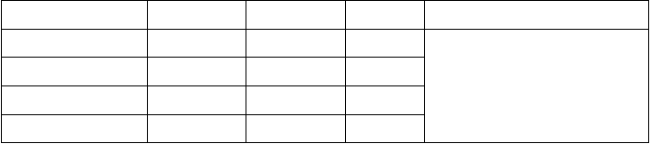接口
Description
Serial RapidIO Receive Data (2 links)
Description
EMIF16 Control Signals
根据 XXXX 软件各接口模块功能需求，将 XXXX 软件主要的的输入输出信号管脚列入下表，具体信号管脚如下所示。
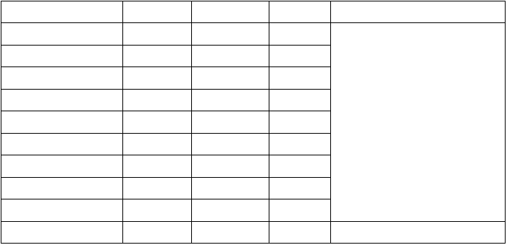
表 1 DDR 信号管脚

Signal Name | Ball No. | Type IPD/IPU Description
DDRDQM0 | E29 | OZ
DDRDQM1 | C27 | OZ
DDRDQM2 | A25 | OZ
DDRDQM3 | A22 | OZ
DDRDQM4 | A10 | OZ
DDRDQM5 A8 OZ
DDR EMIF Data Masks
DDRDQM6 | B5 |  | OZ
DDRDQM7 | B2 |  | OZ
DDRDQM8 | A20 |  | OZ
DDRDQS0P | C28 |  | IOZ DDR EMIF Data Strobe
 |  | 表 | 2 Serial RapidIO 信号管脚

Signal Name | Ball No. | Type IPD/IPU
RIORXN0 | AJ11 | I
RIORXP0 | AJ12 | I
RIORXN1 | AH10 | I
RIORXP1 | AH11 | I

 |  | 表 | 3 EMIF 信号管脚
Signal Name | Ball No. |  | Type | IPD/IPU
EMIFRW | P26 |  | OZ | UP
EMIFCE0 | P25 |  | OZ | UP
EMIFCE1 | R27 |  | OZ | UP
EMIFCE2 | R28 |  | OZ | UP
EMIFCE3 | R25 |  | OZ | UP
EMIFOE | R26 |  | OZ | UP
EMIFWE | P24 |  | OZ | UP
EMIFBE0 | R24 |  | OZ | UP

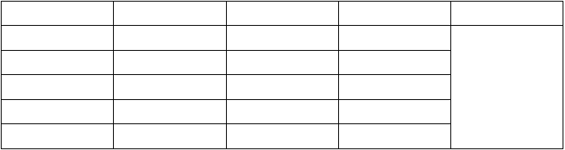表 4 GPIO 信号管脚
Description
General Purpose Input/Output

Signal Name | Ball No. | Type | IPD/IPU
GPIO00 | H25 | IOZ | UP
GPIO01 | J28 | IOZ | Down
GPIO02 | J29 | IOZ | Down
GPIO03 | J26 | IOZ | Down
GPIO04 | J25 | IOZ  表 5 SPI 信号管脚 | Down
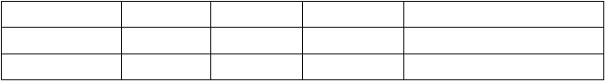
Signal Name
SPISCS0 SPISCS1
Ball No.
AG1 AG2
Type
OZ OZ
IPD/IPU
UP UP
Description
SPI Interface Enable 0 SPI Interface Enable 1

表 6 MDIO 信号管脚
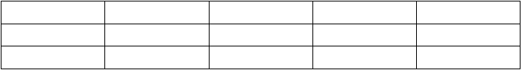
Signal Name
MDIO MDCLK
Ball No.
G26 H26
Type
IOZ O
IPD/IPU UP
Down
Description
MDIO Data MDIO Clock

  - 固件
- 软件写入 XXX，固化在 XXXX 的 XXXX 上；
- 软件在系统加电或硬件复位后自动运行。
  - 关键性要求
    - 可靠性
非预期输入不导致软件严重故障（系统崩溃或对输入失去响应）和产生错误控制指

令。
    - 安全性
无。
    - 保密性
无。

- 设计约束

软件采用 XX 语言进行编程。

- 质量控制要求

  - 软件关键性等级
XXXX 软件关键性等级为 XXXX 级。
  - 标准
本软件开发应遵循 GJB 438B-2009《军用软件开发文档通用要求》、GJB-2786A-2009
《军用软件开发通用要求》，并符合 XXXX 的相关要求。
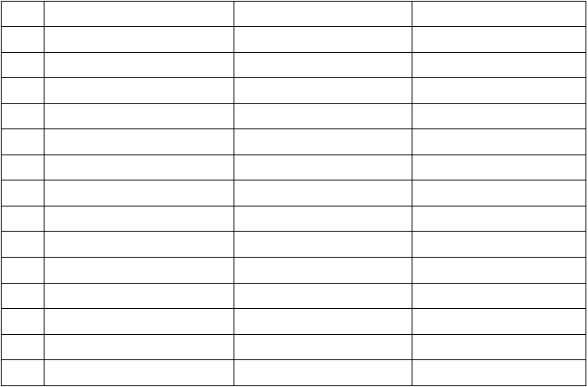
  - 文档

 | XXXX 软件产出的开发文档如表 | 7 所示。
 | 表 7 | 产出开发文档清单
序号 | 名称 | 评审要求 | 评审级别
1. | 软件研制任务书 | 需要评审 | 室级
2. | 软件需求规格说明 | 需要评审 | 室级
3. | 软件开发计划 | 需要评审 | 室级
4. | 软件配置管理计划 | 需要评审 | 室级
5. | 软件质量保证计划 | 需要评审 | 室级
6. | 软件测试计划 | 需要评审 | 室级
7. | 软件设计说明 | 需要评审 | 室级
8. | 软件测试说明 | 需要评审 | 室级
9. | 软件测试报告 | 需要评审 | 室级
10. | 软件产品规格说明 | 不需要评审 | 不涉及
11. | 软件版本说明 | 不需要评审 | 不涉及
12. | 软件研制总结报告 | 不需要评审 | 不涉及
13. | 软件配置管理报告 | 不需要评审 | 不涉及
14. | 软件质量保证报告 | 不需要评审 | 不涉及

  - 配置管理
软件按照 XXXX 的要求执行。
  - 测试要求
软件文档详细、准确、易于理解，软件代码结构清晰、模块化程度高、可读性好。
  - 对分承制方的要求
本软件不存在分承制方。

  - 维修性
软件的模块注释率大于代码总量的 20%，易于理解。

- 验收和交付

  - 验收
随外部型号+产品名称硬件产品一同验收。
  - 交付
目标软件随外部型号+产品名称一起交付。

- 软件保障要求

软件移交后需要配合产品的联试工作，对软件的更改做好记录，同时需保持文档与代码的可追溯性和一致性。
本软件为嵌入式软件，没有可操作界面，固化到设备后随设备加电自动启动；接收上位机输入指令的控制进行响应，没有培训技术保障要求。

- 进度和里程碑

XXXX 软件各阶段的进度和里程碑如表 8 所示。
表 8 各阶段进度里程碑

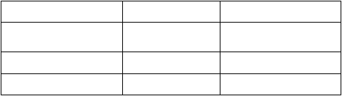
里程碑内容名称需求分析里程碑 编码、测试里程碑
软件确认测试里程碑
进度/里程碑时间 里程碑完成标志
需求规格说明以及各种开发计划
源程序和测试报告软件确认测试报告

- 注释

无。

